Домашнее задание для 2 ДОП, от 15.12. / 17.12.25.
22.12. / 24.12. - устная контрольная работа за II ч. (Слуховой диктант)
- Подготовка к слуховому диктанту.
Играйте и повторите все попевочки на интервалы:
м2
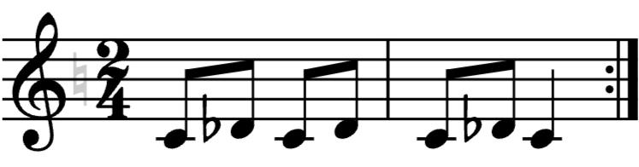
б2
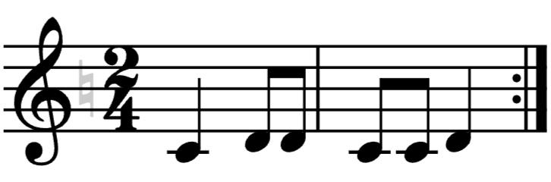
м3
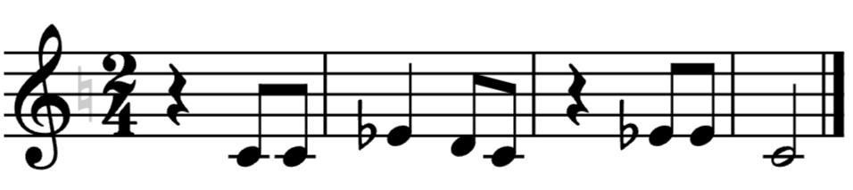
б3
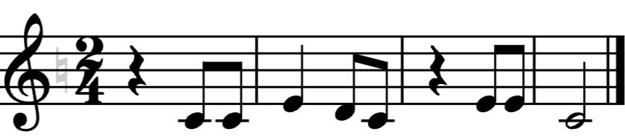
ч4
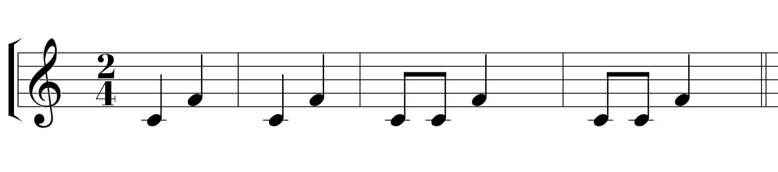

- Баева, Зебряк “Сольфеджио для 1-2 классов”
№ 209
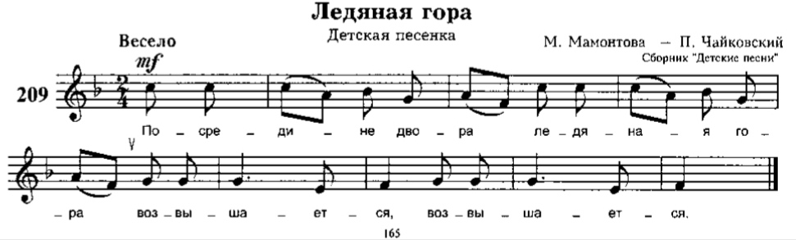
- Прочитать ноты вслух несколько раз;
- Прочитать ритм с ладошками;
- Прочитать ноты в ритме с ладошками.

